# **Halcon 与C# 联合编程**

Halcon用于开发图像处理程序时，通常需要使用其他软件编写图形化界面，Halcon提供了5种导出模板：C-Halcon/C、C++-Halcon/C++、C++-Halcon/C++（Halcon-10-legacy）、VB.NET- Halcon/.NET、C#- Halcon/.NET。

本文使用Halcon 12与Visual Studio 2017，创建基于.NET Framework 4.6.1（可以根据需要调整）的C# Windows窗口应用程序，调用导出的Halcon程序显示图片。

Halcon源程序：

*读取图片

read_image (Image, 'D:/Program Files/MVTec/HALCON-12.0/examples/images/cap_illumination/cap_illumination_05.png')

*显示图像

dev_display (Image)

创建好halcon程序后，在菜单栏找到“文件”选项下的“导出”按钮。

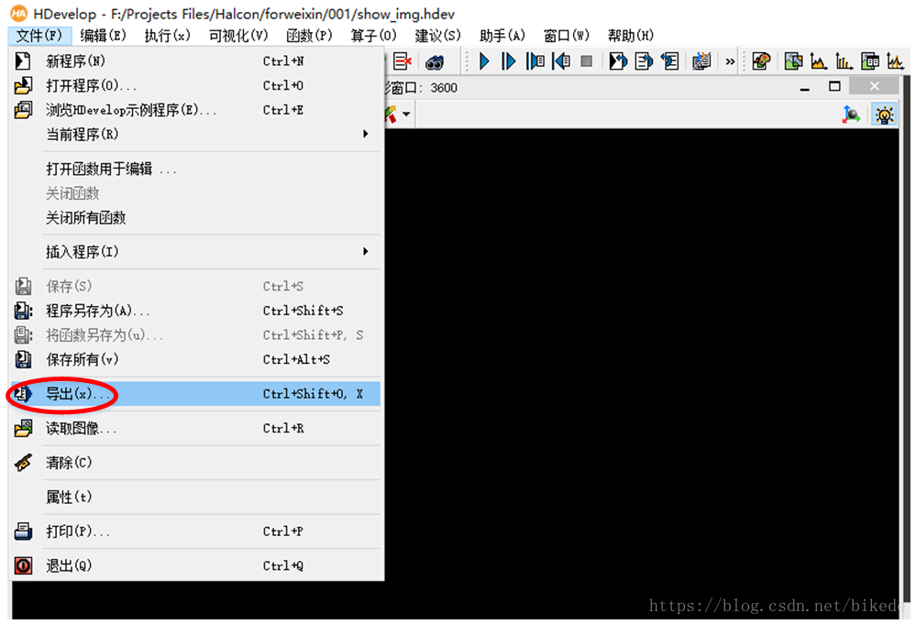

点击弹出如图所示对话框，选择程序导出位置以及导出语言。导出范围选择“程序”，“外部函数”选项用于导出创建的本地函数以及外部函数。

窗口导出，选择使用“导出模板”，如果选择“使用HALCON窗口”，则在程序运行时会自动创建一个Halcon的弹出窗口用于显示图像。

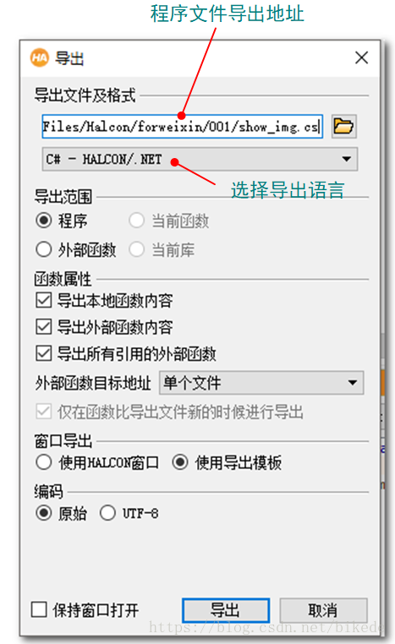

导出的C#程序：

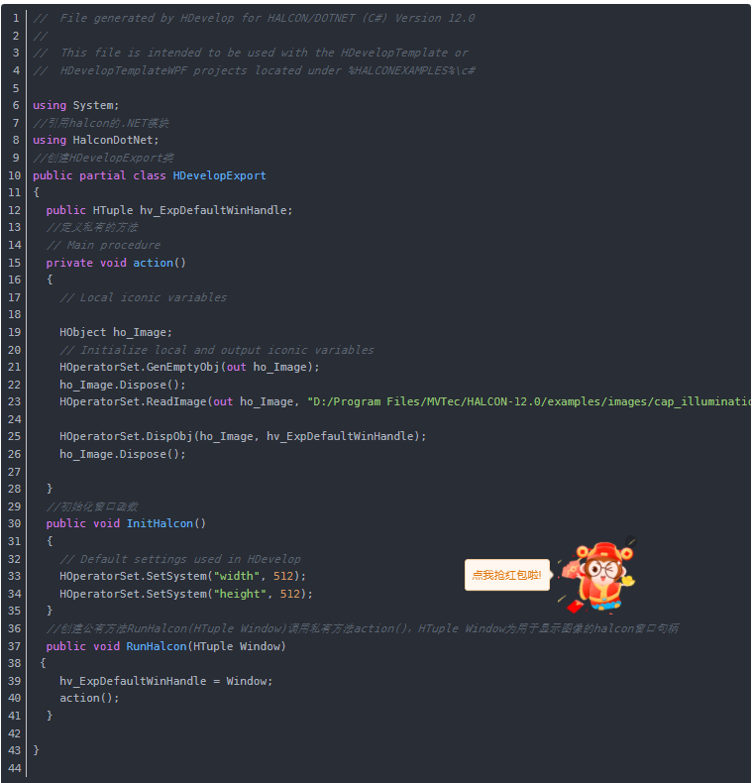

下一步，使用Visual Studio 2017创建Windows窗口应用程序。

下一步，使用Visual Studio 2017创建Windows窗口应用程序。

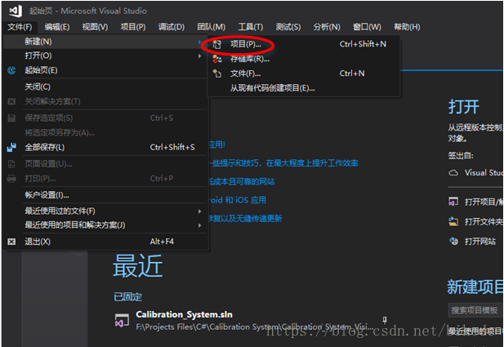

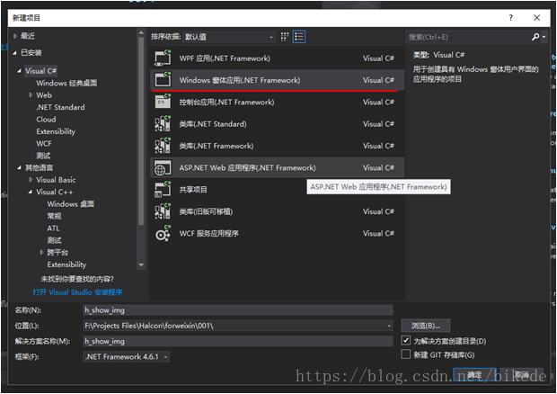

添加引用，找到X:\...\MVTec\HALCON-12.0\bin\dotnet3文件夹下的动态连接库文件：halcondotnet.dll。

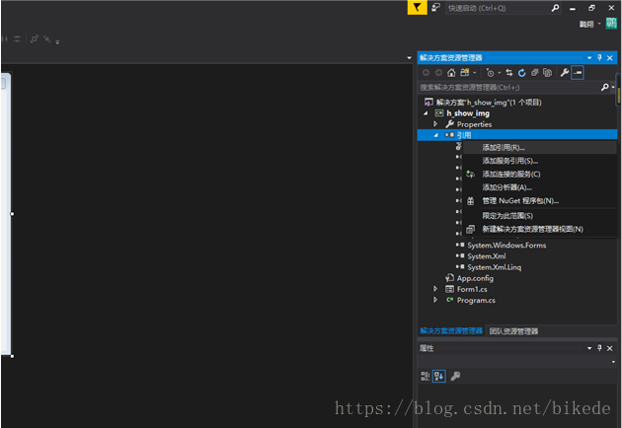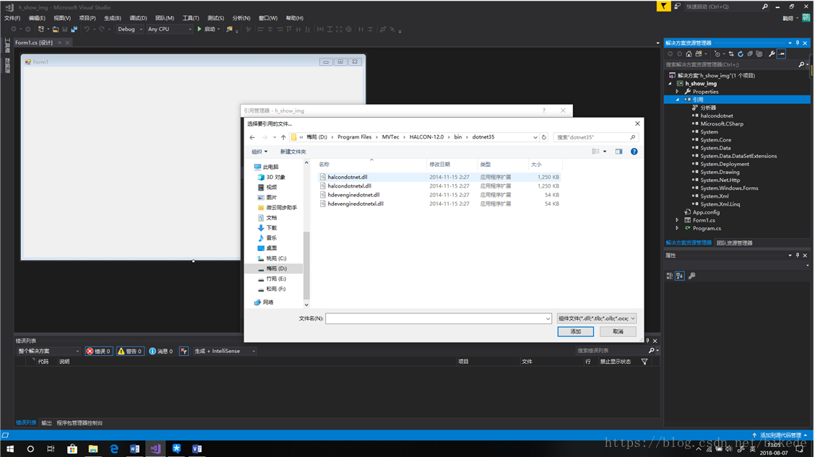

然后添加Halcon窗口控件，在工具箱选项卡中，右键点击“选择项”，弹出如下图所示窗口，点击浏览，找到X:\...\MVTec\HALCON-12.0\bin\dotnet3文件夹下的动态连接库文件：halcondotnet.dll，然后选中HWindowControl组建。

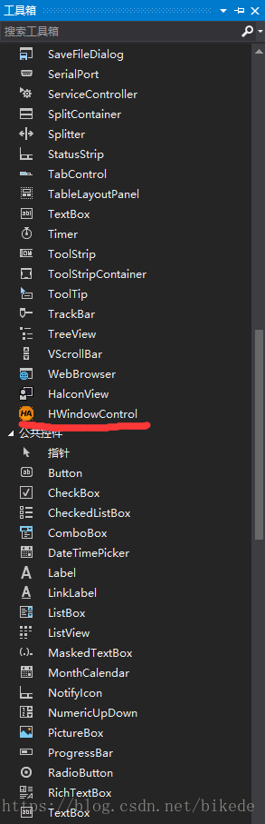

在工具箱中选择HWindowControl组建，创建halcon窗口，添加button按钮，如下图所示。

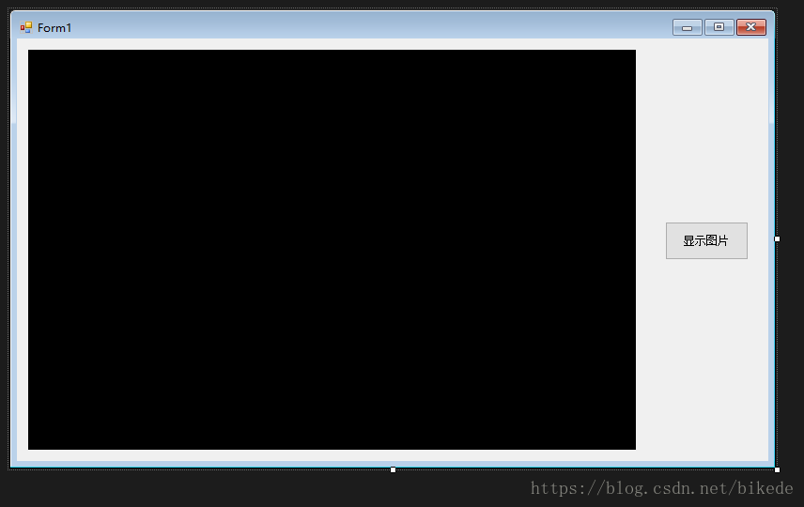

下面只需要在button按键单击事件中添加调用halcon导出程序，便可以实现显示图像的方法。

C#程序：

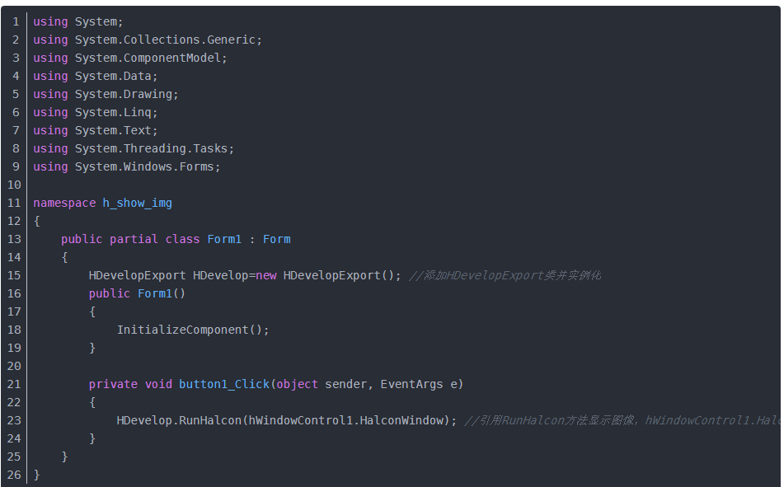

运行效果如下：

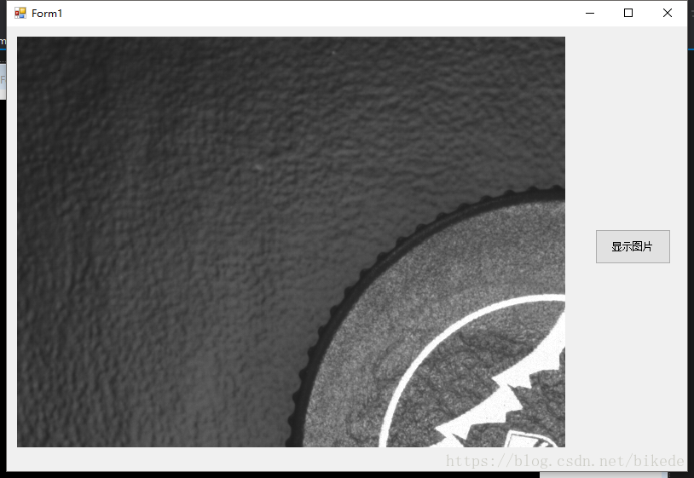

注意：

1.活动解决方案平台应该与安装的halcon相对应，如本文使用的是64位的halcon，应在配置管理器中将平台目标改为x64。

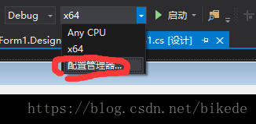

2.如果想让图像适应窗口，应该在halcon中添加dev_set_part方法。